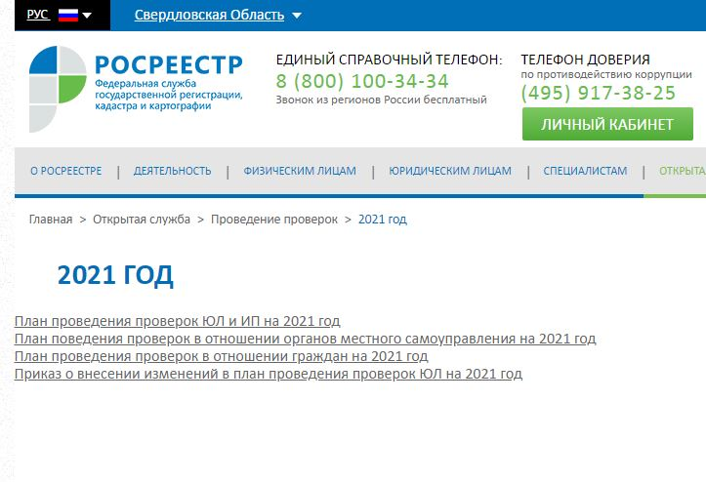
Составлены и размещены планы проведения проверок граждан и предпринимателей по соблюдению земельного законодательства
В 2021 году Управление Росреестра по Свердловской области в рамках осуществления государственного земельного надзора проверит 2031 собственника земельных участков, 18 юридических лиц, являющихся правообладателями земельных участков. В зоне внимания государственного земельного надзора также будет 10 органов местного самоуправления Свердловской области.
Ознакомиться с планами проверочных мероприятий по соблюдению земельного законодательства можно на региональной странице сайта Росреестра в разделе Открытая служба/ Проведение проверок/ Свердловская область/ Государственный земельный надзор/ Планы проведения проверок/ 2021/: https://rosreestr.gov.ru/site/open-service/audits/66-plany-provedeniya-proverok/2021-go01d/
Начальник отдела государственного земельного надзора Управления Яков Анатольевич Лобов:«Планы проверок составлены Управлением по итогам предварительного анализа имеющейся в нашем распоряжении информации. Основным критерием для отбора объектов проверок было наличие признаков нарушений земельного законодательства, а также предупреждение возможных грубых нарушений обязательных требований при использовании земель. Помимо проведения традиционных проверочных мероприятий, особое внимание в текущем году будет уделено мероприятиям по профилактике нарушений земельного законодательства, а также освоению работы по мониторингу фактического землепользования в целях выявления правонарушений с помощью беспилотного летательного аппарата».

Контакты для СМИ
Пресс-служба Управления Росреестра по Свердловской области
Зилалова Галина Петровна, тел. 8(343) 375-40-81 эл. почта: pressa@frs66.ru
press66_rosreestr@mail.ru

